АНАЛІТИЧНА ДОВІДКА РЕЗУЛЬТАТІВ ОПИТУВАННЯ
ЗДОБУВАЧІВ ВИЩОЇ ОСВІТИ
«Поглиблений курс німецької мови»
2025-2026 н.р.
В оптуванні взяли участь 16 здобувача вищої освіти. 100 % опитаних вважають вибіркову дисципліну цікавою та необхідною та порадили б цю вибіркову дисципліну своїм колегам.
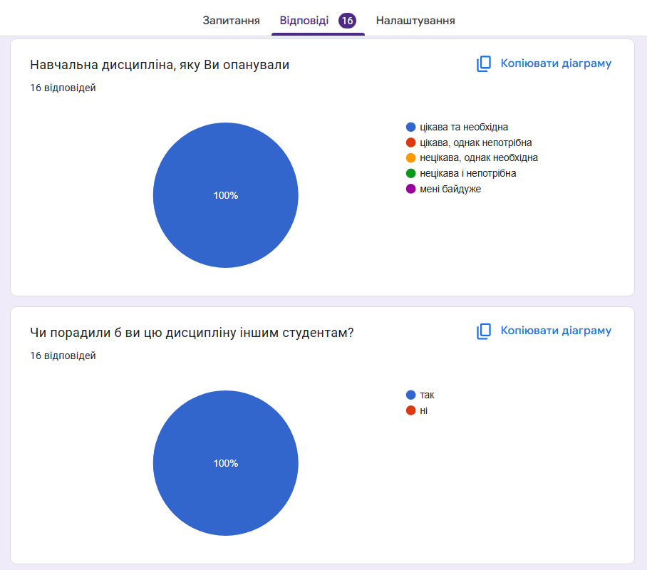
На запитання «Які види діяльності (аудіювання, парна робота, говоріння, письмо, підготовка презентацій тощо) на курсі були для Вас найцікавішими/корисними?» здобувачі переважно називали говоріння, парну роботу підготовку презентацій.
На запитання «Які види діяльності/теми/ форми роботи Ви хотіли б опанувати на курсі більше?» респонденти називали: аудіювання, говоріння, обговорення культурних особливостей, традицій, сучасного життя у німецькомовних країнах.
11 опитаних оцінили на 5 (найбільше) матеріали/практичні заняття/коментарі викладача за критерієм «сучасні/нові», 5 опитаних – на 4.
На запитання «Яку саме навичку/інформацію, отриману при вивченні дисципліни, вважаєте найкориснішою?» відповіді здобувачів були неоднозначні, а саме: навичку правильно представити презентацію, говорити без страху, вміння працювати в команді,
На запитання «Який вид роботи видався Вам найменш цікавим?» більшість відповіли, що усі види діяльності були цікаві та корисні, проте звучали поодинокі відповіді щодо написання листів та завдань типу Sprachbausteine.
Здобувачі висловили побажання щодо тем, які хотіли б поглибити або вивчати, як-от: теми, звʼязані ж повсякденним життям, історією Німеччини, зробити проєктну діяльність частішою,

15 опитаних оцінили якість викладання дисципліни на 5 (найбільше), 1 – на 4.
